Resolución del Pleno del Instituto de Transparencia, Acceso a la Información Pública y Protección de Datos Personales del Estado de México y Municipios, con domicilio en Metepec, Estado de México, a primero de noviembre de dos mil veintitrés.
VISTO el expediente electrónico formado con motivo del recurso de revisión número 06070/INFOEM/IP/RR/2023, interpuesto por el C. XXXXXXXXXXXXXXX, en lo sucesivo El Recurrente, en contra de la respuesta del Organismo Público Descentralizado Municipal para la Prestación de Los Servicios de Agua Potable Alcantarillado y Saneamiento de Cuautitlán Izcalli denominado OPERAGUA, O.P.D.M., en lo subsecuente El Sujeto Obligado, se procede a dictar la presente resolución.

A N T E C E D E N T E S D E L A S U N T O
PRIMERO. De la Solicitud de Información.
Con fecha veintidós de agosto de dos mil veintitrés, El Recurrente, presentó a través del Sistema de Acceso a la Información Mexiquense (SAIMEX) ante El Sujeto Obligado, solicitud de acceso a la información pública, registrada bajo el número de expediente 00125/OASCUATIZC/IP/2023, mediante el cual solicitó información en el tenor siguiente:
“requiero el tabulador de sueldos vigente aprobado por el consejo directivo con la firma de sus 8 integrantes de conformidad con el articulo 38 de la Ley del Agua para el Estado de Mexico y Municipios” (Sic)
Modalidad de entrega: A través del SAIMEX.
SEGUNDO. De la respuesta del Sujeto Obligado.
En el expediente electrónico SAIMEX, se aprecia que el doce de septiembre de dos mil veintitrés, El Sujeto Obligado dio respuesta a la solicitud de información 00125/OASCUATIZC/IP/2023, resultando de nuestro interés lo siguiente:
“requiero el tabulador de sueldos vigente aprobado por el consejo directivo con la firma de sus 8 integrantes de conformidad con el articulo 38 de la Ley del Agua para el Estado de Mexico y Municipios” (Sic)
De forma complementaria, El Sujeto Obligado adjuntó los documentos electrónicos “CONTESTACIÓN SAIMEX 125.pdf” y “ANEXO SAIMEX 125.pdf”, cuyo contenido se tiene por reproducido como si a la letra se insertase en virtud de que será materia de análisis en el considerando respectivo.
TERCERO. Del recurso de revisión.
Inconforme con la respuesta notificada por El Sujeto Obligado, El Recurrente interpuso el recurso de revisión, en fecha trece de septiembre de dos mil veintitrés, el cual fue registrado en el sistema electrónico con el expediente 06070/INFOEM/IP/RR/2023, en el cual arguye las siguientes manifestaciones:
Acto Impugnado:
“Respuesta” (Sic)
Razones o Motivos de Inconformidad:
“Mandan documento incompleto” (Sic)

CUARTO. Del turno del recurso de revisión.
Medio de impugnación que le fue turnado al Comisionado José Martínez Vilchis, por medio del sistema electrónico en términos del arábigo 185 fracción I de la Ley de Transparencia y Acceso a la información Pública del Estado de México y Municipios, del cual recayó acuerdo de admisión en fecha catorce de septiembre del presente, determinándose en él, un plazo de siete días para que las partes manifestaran lo que a su derecho corresponda en términos del numeral ya citado.
QUINTO. De la etapa de instrucción.
Así, una vez transcurrido el término legal referido, se advierte que El Sujeto Obligado rindió su informe justificado en fecha diecinueve de septiembre, mismo que fue puesto a la vista el veinticinco de septiembre, ambos de dos mil veintitrés.
Por lo cual se decretó el cierre de instrucción con fecha dos de octubre de dos mil veintitrés, en términos del artículo 185 Fracción VI de la Ley de Transparencia y Acceso a la Información Pública del Estado de México y Municipios, iniciando el término legal para dictar resolución definitiva del asunto.
Así, en fecha treinta de octubre del año en curso, en el expediente electrónico del recurso de revisión se amplió plazo para dictar resolución, en términos del artículo 181 de la Ley de Transparencia y Acceso a la Información del Estado de México y Municipios.
Este organismo garante no pasa por alto justificar, que el plazo para emitir resolución en el presente asunto encuentra justificación en el alto número de recursos de revisión recibidos dentro del primer semestre del año dos mil veintidós, que, en comparación con los recibidos el año pasado dentro del mismo periodo, se ha incrementado aproximadamente un 400%, circunstancia atípica que ha rebasado las capacidades técnicas y humanas del personal encargado de la proyección de las resoluciones a dichos medios de impugnación.
Por ello, es menester precisar que si bien se ha excedido el plazo para resolver el presente medio de impugnación, de conformidad con la ley de la materia, el plazo para emitir resolución se encuentra justificado en los elementos para medir su razonabilidad de asuntos conforme a los parámetros establecidos por diversos órganos jurisdiccionales federales, aplicables también en procedimientos análogos, como el que nos ocupa.
Así, en términos de lo que establecen los artículos 8.1 y 25 de la Convención Americana sobre Derechos Humanos, los recursos deben ser sencillos y resolverse en el menor tiempo posible, tomando en consideración la dilación total del procedimiento; esto es, en un plazo razonable.
En ese sentido, el legislador fijó los términos procesales en las leyes, de manera general, sin que pudiera prever la variada gama de casos que son resueltos por los órganos jurisdiccionales o cuasi jurisdiccionales, tanto por la complejidad de los hechos, como por el número de casos que conocen.
Por ello, excepcionalmente, si un asunto es resuelto con posterioridad a los plazos señalados por la norma debe analizarse la razonabilidad del tiempo necesario para su resolución, atentos a los siguientes criterios:
a) Complejidad del asunto: La complejidad de la prueba, la pluralidad de sujetos procesales, el tiempo transcurrido, las características y contexto del recurso.
b) Actividad Procesal del interesado: Acciones u omisiones del interesado.
c) Conducta de la Autoridad: Las Acciones u omisiones realizadas en el procedimiento. Así como si la autoridad actuó con la debida diligencia.
d) La afectación generada en la situación jurídica de la persona involucrada en el proceso: Violación a sus derechos humanos.

De modo que, cuando se trate de un asunto excepcional, por alguna o todas las características mencionadas o bien, cuando el ingreso de asuntos al órgano jurisdiccional o cuasi jurisdiccional respectivo supere notoriamente al que podría considerarse normal, debe concluirse que es una excluyente de responsabilidad en relación con la actuación del funcionario, como ha acontecido en el caso que nos ocupa.
Argumento que encuentra sustento en la jurisprudencia P./J. 32/92 emitida por el Pleno de la Suprema Corte de Justicia de la Nación de rubro “TÉRMINOS PROCESALES. PARA DETERMINAR SI UN FUNCIONARIO JUDICIAL ACTUÓ INDEBIDAMENTE POR NO RESPETARLOS SE DEBE ATENDER AL PRESUPUESTO QUE CONSIDERÓ EL LEGISLADOR AL FIJARLOS Y LAS CARACTERÍSTICAS DEL CASO.”, visible en la Gaceta del Seminario Judicial de la Federación con el registro digital 205635.
Razones por las cuales cabe concluir que, la resolución al recurso de revisión se solventa hasta esta fecha, debido a que existe una excesiva carga de trabajo en desproporción a la capacidad de los recursos materiales y humanos con que cuenta este Instituto para atender la enorme demanda de usuarios que acuden para que se les garantice su Derecho de acceso a la información Pública y Protección de Datos Personales, aunado a la complejidad de los hechos a los que se refieren, así como al volumen del expediente, la extensión de los escritos y pruebas aportadas y desahogadas por las partes; lo que impide la tramitación de los recursos dentro de los términos legales previamente establecidos por la Ley, por tratarse de causas de fuerza mayor.
Al respecto, también son de considerar los criterios sostenidos por el Cuarto Tribunal Colegiado en Materia Administrativa del Primer Circuito, cuyos rubros y datos de identificación son los siguientes:
“PLAZO RAZONABLE PARA RESOLVER. DIMENSIÓN Y EFECTOS DE ESTE CONCEPTO CUANDO SE ADUCE EXCESIVA CARGA DE TRABAJO.” consultable en el Seminario Judicial de la Federación y su gaceta, con el registro digital 2002351.
“PLAZO RAZONABLE PARA RESOLVER. CONCEPTO Y ELEMENTOS QUE LO INTEGRAN A LA LUZ DEL DERECHO INTERNACIONAL DE LOS DERECHOS HUMANOS.”, visible en el Seminario Judicial de la Federación y su gaceta, con el registro digital 2002350.
Por ello, este organismo garante comprometido con la tutela de los derechos humanos confiados, señala que este exceso del plazo legal para resolver el presente asunto, resulta de carácter excepcional.

C O N S I D E R A N D O
PRIMERO. De la competencia.
Este Instituto de Transparencia, Acceso a la Información Pública y Protección de Datos Personales del Estado de México y Municipios, es competente para conocer y resolver el presente recurso de revisión interpuesto por el ahora Recurrente, conforme a lo dispuesto en los artículos 6, apartado A, fracción IV de la Constitución Política de los Estados Unidos Mexicanos; 5, párrafos trigésimo segundo y trigésimo tercero, fracciones IV y V, de la Constitución Política del Estado Libre y Soberano de México; artículos 1, 2 fracción II, 13, 29, 36 fracciones I y II, 176, 178, 179, 181 párrafo tercero y 185 de la Ley de Transparencia y Acceso a la Información Pública del Estado de México y Municipios; y 7, 9 fracciones I y XXIV, y 11 del Reglamento Interior del Instituto de Transparencia, Acceso a la Información Pública y Protección de Datos Personales del Estado de México y Municipios.

SEGUNDO. Sobre los alcances del recurso de revisión.
Derivado de la impugnación realizada, es preciso e importante señalar que el recurso de revisión inmerso en la Ley de Transparencia vigente en la entidad, tiene el fin y alcance que señalan los numerales 176, 179, 181 párrafo cuarto, 194 y 195 y demás aplicables de la Ley de Transparencia y Acceso a la Información Pública del Estado de México y Municipios vigente, el cual será analizado conforme a las actuaciones que obren en el expediente electrónico, con la finalidad de reparar cualquier posible afectación al derecho de acceso a la información pública y garantizando el principio rector de máxima publicidad.

TERCERO. Cuestiones de previo y especial pronunciamiento.
Aunado a los anterior tenemos algunas cuestiones de previo y especial pronunciamiento, antes de entrar al estudio del fondo del asunto y es necesario referir, que si bien el recurso de mérito es procedente al haber sido admitido como ha quedado descrito en el apartado de antecedentes, no menos cierto es que en el acuerdo de admisión no se hace mención al nombre del Recurrente, por lo que en este punto se tiene por satisfecho, ya que el artículo 180 de la Ley de Transparencia y Acceso a la Información Pública del Estado de México y Municipios último párrafo, prevé que no es requisito indispensable contener el nombre cuando se hace la impugnación de manera electrónica, ello porque no se advierte nombre en específico sino XXXXXXXX XXXXXXXX, del cual no se colige que corresponda al nombre de una persona.

Esta Ponencia considera importante abordar el análisis de los requisitos de procedibilidad de los recursos de revisión, así el artículo 180 de la Ley de Transparencia y Acceso a la Información Pública del Estado de México y Municipios, que establece lo siguiente:
“Artículo 180. El recurso de revisión contendrá:
I. El sujeto obligado ante la cual se presentó la solicitud;
II. El nombre del solicitante que recurre o de su representante y, en su caso, del tercero interesado, así como la dirección o medio que señale para recibir notificaciones;
(…)” [Sic]

En principio, de una interpretación del artículo transcrito se observan los requisitos que deberán contener los recursos de revisión; sobre el particular, de la revisión del expediente electrónico del SAIMEX se desprende que el solicitante y ahora Recurrente, en ejercicio de su derecho de acceso a la información pública, no proporcionó un nombre para que sea identificado, ya que indicó en el apartado de “DATOS DEL SOLICITANTE”, el nombre de C. XXXXXXXXXXXXXXXX; por lo que no tiene certeza sobre su identidad, lo que en estricto sentido, no se colmarían los requisitos establecidos en el citado artículo 180 de la Ley de Transparencia.

No obstante lo anterior, debe destacarse que el artículo 15 de Ley de Transparencia y Acceso a la Información Pública del Estado de México y Municipios prevé que, toda persona tendrá acceso a la información sin necesidad de acreditar interés alguno o justificar su utilización, de lo que se infiere que para el ejercicio del derecho de acceso a la información pública, el nombre no es un requisito sine qua non que los particulares y, en su caso, los recurrentes deban señalar, por el contrario la Ley de Transparencia prevé en su artículo 155, párrafo segundo la posibilidad de que las solicitudes de información sean anónimas, con nombre incompleto o seudónimo.

Por lo que el derecho humano de acceso a la información pública se reitera que toda persona, sin necesidad de acreditar interés alguno o justificar su utilización, deberá tener acceso a la información pública, es decir, dicho derecho fundamental exime a quien lo ejerce, de acreditar su legitimación en la causa o su interés en el asunto, lo que permite la posibilidad de que inclusive, la solicitud de acceso a la información pueda ser anónima o no contener un nombre que identifique al solicitante o que permita tener certeza sobre su identidad.

CUARTO. Estudio y resolución del asunto
El análisis del presente recurso, se basará en el contenido íntegro de las actuaciones que obran en el expediente electrónico, para así estar en posibilidad este Órgano Colegiado de dictar el fallo correspondiente conforme a derecho, tomando en consideración los elementos aportados por las partes y respetando en todo momento al principio de máxima publicidad consagrado en nuestra Constitución Federal, Local y demás leyes aplicables en la materia, así como en los tratados internacionales en los que el Estado Mexicano sea parte, en concordancia con el párrafo tercero del artículo 1 de la Constitución Federal y el diverso 8 de la Ley de Transparencia local.
En este tenor, es necesario subrayar que el derecho de acceso a la información pública, implica que cualquier persona conozca la información contenida en los documentos que se encuentren en los archivos de los sujetos obligados, conforme a los artículos 4, 12, 24 último párrafo y 160 de la Ley local en la materia, que a la letra citan:
“Artículo 4. El derecho humano de acceso a la información pública es la prerrogativa de las personas para buscar, difundir, investigar, recabar, recibir y solicitar información pública, sin necesidad de acreditar personalidad ni interés jurídico.
Toda la información generada, obtenida, adquirida, transformada, administrada o en posesión de los sujetos obligados es pública y accesible de manera permanente a cualquier persona, en los términos y condiciones que se establezcan en los tratados internacionales de los que el Estado mexicano sea parte, en la Ley General, la presente Ley y demás disposiciones de la materia, privilegiando el principio de máxima publicidad de la información. Solo podrá ser clasificada excepcionalmente como reservada temporalmente por razones de interés público, en los términos de las causas legítimas y estrictamente necesarias previstas por esta Ley.
Los sujetos obligados deben poner en práctica, políticas y programas de acceso a la información que se apeguen a criterios de publicidad, veracidad, oportunidad, precisión y suficiencia en beneficio de los solicitantes.
Artículo 12. Quienes generen, recopilen, administren, manejen, procesen, archiven o conserven información pública serán responsables de la misma en los términos de las disposiciones jurídicas aplicables.
Los sujetos obligados sólo proporcionarán la información pública que se les requiera y que obre en sus archivos y en el estado en que ésta se encuentre. La obligación de proporcionar información no comprende el procesamiento de la misma, ni el presentarla conforme al interés del solicitante; no estarán obligados a generarla, resumirla, efectuar cálculos o practicar investigaciones.
(…)
Artículo 24.
(…)
Los sujetos obligados solo proporcionarán la información pública que generen, administren o posean en el ejercicio de sus atribuciones.”
(…)
Artículo 160. Los sujetos obligados deberán otorgar acceso a los documentos que se encuentren en sus archivos o que estén obligados a documentar de acuerdo con sus facultades, competencias o funciones en el formato que el solicitante manifieste, de entre aquellos formatos existentes, conforme a las características físicas de la información o del lugar donde se encuentre así lo permita.
En caso que la información solicitada consista en bases de datos se deberá privilegiar la entrega de la misma en formatos abiertos.”[Sic]

Así que la obligación de los Sujetos Obligados de dar acceso a la información pública que generen, administren o posean, se tendrá por cumplida cuando el solicitante tenga a su disposición la información requerida, o cuando realice la consulta de la misma en el lugar que ésta se localice, de acuerdo a lo señalado por el artículo 166 de la Ley local en la materia, que se reproduce de la siguiente forma:
“Artículo 166. La obligación de acceso a la información pública se tendrá por cumplida cuando el solicitante tenga a su disposición la información requerida, o cuando realice la consulta de la misma en el lugar en el que ésta se localice.” [Sic]
Una vez sentado lo anterior, de una interpretación literal a la solicitud de información 00125/OASCUATIZC/IP/2023, se desprenden las siguientes consideraciones:
- Que el derecho de acceso a la información pública estriba en la prerrogativa de carácter constitucional que reconoce la potestad de los ciudadanos para solicitar soportes documentales generados, poseídos o administrados por los Sujetos Obligados.
- Que fue formulado 1 -un- requerimiento respecto del cual fue señalado como elemento temporal “vigente aprobado”, debiendo de ser fijado a la fecha en que se ejerció el derecho de acceso a la información pública, es decir, al veintidós de agosto de dos mil veintitrés.
- Que cuando los particulares no identifican de forma precisa el documento requerido bastará con que se remita cualquiera que refleje la información requerida. Al respecto cobra relevancia el criterio emitido por el Órgano Garante Nacional con número 16/17 cuyo rubro y texto disponen a la literalidad lo siguiente:
“EXPRESIÓN DOCUMENTAL.
Cuando los particulares presenten solicitudes de acceso a la información sin identificar de forma precisa la documentación que pudiera contener la información de su interés, o bien, la solicitud constituya una consulta, pero la respuesta pudiera obrar en algún documento en poder de los sujetos obligados, éstos deben dar a dichas solicitudes una interpretación que les otorgue una expresión documental.
Precedentes:
- Acceso a la información pública. RRA 0774/16. Sesión del 31 de agosto de 2016. Votación por unanimidad. Sin votos disidentes o particulares. Secretaría de Salud. Comisionada Ponente María Patricia Kurczyn Villalobos.
- Acceso a la información pública. RRA 0143/17. Sesión del 22 de febrero de 2017. Votación por unanimidad. Sin votos disidentes o particulares. Universidad Autónoma Agraria Antonio Narro. Comisionado Ponente Oscar Mauricio Guerra Ford.
- Acceso a la información pública. RRA 0540/17. Sesión del 08 de marzo del 2017. Votación por unanimidad. Sin votos disidentes o particulares. Secretaría de Economía. Comisionado Ponente Francisco Javier Acuña Llamas. “ (Sic)

Dichas precisiones, con fundamento en los artículos 13 y 181 cuarto párrafo de la Ley en materia, los cuales a la letra rezan:
“Artículo 13. El Instituto, en el ámbito de sus atribuciones, deberá suplir cualquier deficiencia para garantizar el ejercicio del derecho de acceso a la información.
Artículo 181. …
Durante el procedimiento deberá aplicarse la suplencia de la queja a favor del recurrente, sin cambiar los hechos expuestos, asegurándose de que las partes puedan presentar, de manera oral o escrita, los argumentos que funden y motiven sus pretensiones.” [Sic]

Bajo estas líneas argumentativas, al retomar y delimitar los requerimientos formulados por el ahora Recurrente, de manera objetiva se precisa que versa en conocer la siguiente información:
- El o los documentos donde conste el tabulador de sueldos aprobado por el consejo directivo con la firma de sus ocho integrantes, de conformidad con el artículo 38 de la Ley del Agua para el Estado de México y Municipios, vigente al veintidós de agosto de dos mil veintitrés.

Ahora bien, a efecto de identificar las unidades administrativas competentes se trae a colación el organigrama del Sujeto Obligado, sirven de sustento las siguientes imágenes ilustrativas:
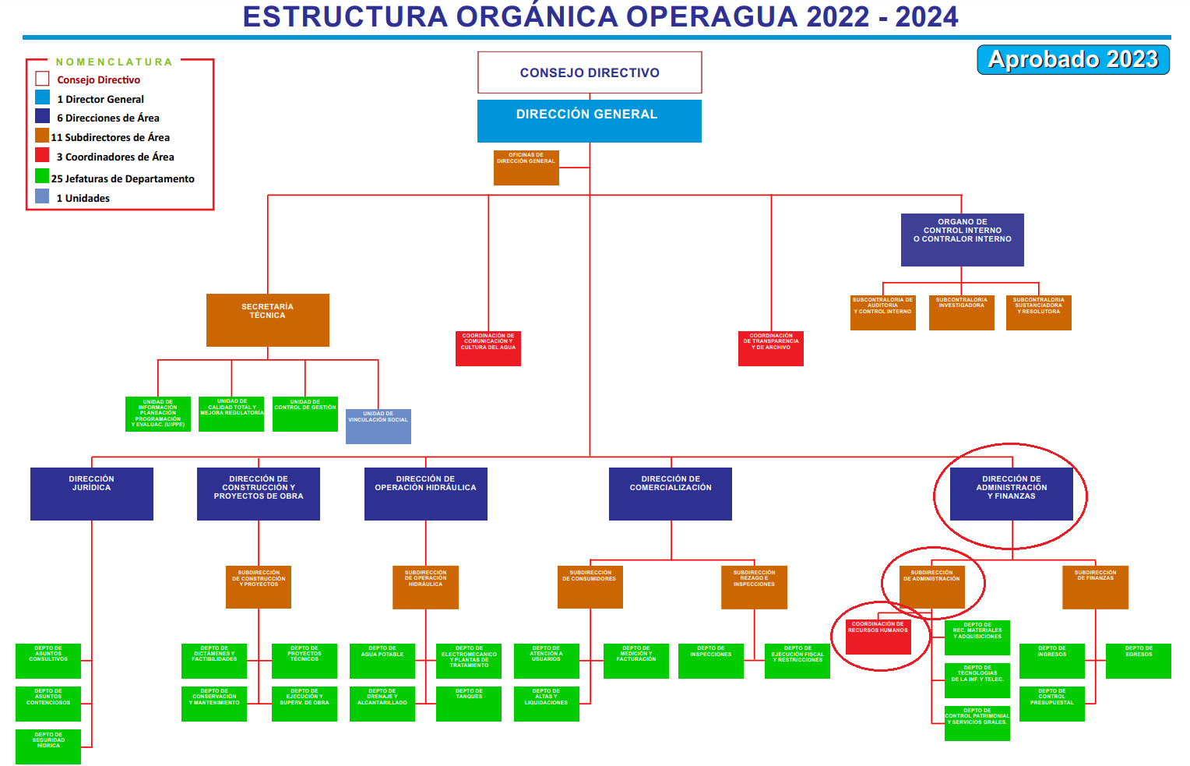



De lo expuesto con anterioridad, se desprende que El Sujeto Obligado se auxilia de diversas Direcciones, Subdirecciones, Departamentos y Unidades Administrativas para cumplir con sus fines y objetivos, resultando de nuestro más amplio interés la Dirección de Administración y Finanzas; la Subdirección de Administración; así como la Coordinación de Recursos Humanos.
De forma complementaria, a efecto de ilustrar la esfera competencial de las unidades administrativas en cita, resulta oportuno traer a colación los artículos 34 y 38 de la Ley del Agua para el Estado de México y Municipios; así como los numerales 60, 61 y 62 del Reglamento Interno del ODAPAS de Cuautitlán Izcalli, porciones normativas que disponen a la literalidad lo siguiente:
LEY DEL AGUA PARA EL ESTADO DE MÉXICO Y MUNICIPIOS
“Artículo 34.- Los municipios podrán prestar directamente los servicios a que se refiere la presente Ley, o bien por conducto de cualquiera de los siguientes prestadores de los servicios:
I. Organismos descentralizados municipales o intermunicipales, que serán los organismos operadores;
II. La Comisión; o
III. Personas jurídicas colectivas concesionarias.
Cuando un municipio no tenga capacidad para prestar los servicios, podrá, previo acuerdo de cabildo aprobado por cuando menos las dos terceras partes de sus integrantes, convenir con la Comisión para que ésta, de manera temporal, los preste, en los términos de esta Ley, su Reglamento y otras disposiciones aplicables.
Artículo 38.- La administración de los organismos operadores municipales estará a cargo de un consejo directivo y un director general.
El consejo directivo se integrará conforme a lo que disponga el ordenamiento jurídico de su creación y tendrá las funciones que le señalen la Ley, su Reglamento y demás normatividad aplicable.
En todos los casos, el consejo directivo tendrá:
I. Un presidente, quien será el Presidente Municipal o quien él designe;
II. Un secretario técnico, quien será el director general del organismo operador;
III. Un representante del Ayuntamiento;
IV. Un representante de la Comisión;
V. Un comisario designado por el cabildo a propuesta del consejo directivo; y
VI. Tres vocales ajenos a la administración municipal, con mayor representatividad y designados por los ayuntamientos, a propuesta de las organizaciones vecinales, comerciales, industriales o de cualquier otro tipo, que sean usuarios.
A las sesiones del Consejo Directivo se invitará a un representante de la Comisión Técnica, quien tendrá derecho a voz.
Los integrantes del Consejo Directivo tendrán derecho a voz y voto, con excepción del secretario técnico y del comisario. En caso de empate, el presidente tendrá voto de calidad.
El presidente del consejo directivo y el representante de la Comisión tendrán un suplente, que será propuesto por su propietario y será aprobado por el consejo directivo.
El cargo de miembro del consejo directivo será honorífico.
El funcionamiento del consejo directivo se establecerá en el instrumento jurídico de su creación y, en lo aplicable, en el Reglamento de esta Ley.
El director general del organismo operador será designado por el Presidente Municipal con el acuerdo del cabildo, y tendrá las atribuciones que le confiera el Reglamento de la presente Ley, además de las que determine cada municipio.
Para ocupar el cargo de Director General, se requerirá experiencia mínima de tres años en servicios de agua o infraestructura hidráulica; o bien, contar con experiencia comprobada técnica, administrativa, de gestión, dictaminación, de investigación, en la prestación de los servicios públicos o cualquier otra, relacionada con la materia.” (Sic)
REGLAMENTO INTERNO DEL ORGANISMO PÚBLICO DESCENTRALIZADO PARA LA PRESTACIÓN DE LOS SERVICIOS DE AGUA POTABLE, ALCANTARILLADO Y SANEAMIENTO DEL MUNICIPIO DE CUAUTITLÁN IZCALLI, DENOMINADO OPERAGUA IZCALLI O.P.D.M.
“Artículo 60.- Corresponde a la Dirección de Administración y Finanzas el despacho de los siguientes asuntos:
I. Conducir la programación, presupuestación, administración y control de los recursos humanos, materiales y financieros, así como de los servicios generales que se requieran para el funcionamiento de las Unidades Administrativas del Organismo;
II. Cumplir y hacer cumplir las normas y políticas aplicables en materia de administración de recursos humanos, materiales y financieros;
III. Supervisar la integración de los proyectos de Presupuesto de Ingresos y Egresos del Organismo y someterlos a la consideración del Director General;
(…)
Artículo 61.- La Subdirección de Administración tendrá las siguientes atribuciones: I. Controlar la programación, presupuestación, administración y control de los recursos humanos y materiales, así como de los servicios generales que se requieran para el funcionamiento de las Unidades Administrativas del Organismo;
II. Cumplir y hacer cumplir las normas y políticas aplicables en materia de administración de recursos humanos y materiales;
(…)
XIX. Realizar políticas, normas y procedimientos que en materia de recursos humanos, materiales, financieros y servicios generales se requieran para la operación del Organismo con la aprobación de la Dirección de Administración y Finanzas, y
(…)
Artículo 62.- La Coordinación de Recursos Humanos tendrá las siguientes atribuciones:
(…)
III. Elaborar el presupuesto correspondiente al capítulo de servicios personales y de su correlación con las obligaciones fiscales correspondientes al Organismo;
IV. Vigilar, supervisar, coordinar los procesos de nómina del Organismo;
V. Vigilar, supervisar, coordinar el control del personal del Organismo, y
(…)” (Sic)
Bajo este contexto, a toda luz se desprende que la Dirección de Administración y Finanzas; la Subdirección de Administración; así como la Coordinación de Recursos Humanos, regulan diversas aristas vinculadas con:
- Altas
- Bajas
- Procesos de nómina
- Elaboración de presupuesto para capítulo de servicios personales
- Otros

Por otra parte, es óbice mencionar que la información requerida estriba en las obligaciones de transparencia común, lo anterior con fundamento en los artículos 24, fracción XII, 92, fracción VIII de la Ley de Transparencia y Acceso a la Información Pública del Estado de México y Municipios, porciones normativas que disponen a la literalidad lo siguiente:
“Artículo 24. Para el cumplimiento de los objetivos de esta Ley, los sujetos obligados deberán cumplir con las siguientes obligaciones, según corresponda, de acuerdo a su naturaleza:
(…)
XII. Publicar y mantener actualizada la información relativa a las obligaciones generales de transparencia previstas en la presente Ley o determinadas así por el Instituto, y en general aquella que sea de interés público;
(…)
Artículo 92. Los sujetos obligados deberán poner a disposición del público de manera permanente y actualizada de forma sencilla, precisa y entendible, en los respectivos medios electrónicos, de acuerdo con sus facultades, atribuciones, funciones u objeto social, según corresponda, la información, por lo menos, de los temas, documentos y políticas que a continuación se señalan:
(…)
VIII. La remuneración bruta y neta de todos los servidores públicos de base o de confianza, de todas las percepciones, incluyendo sueldos, prestaciones, gratificaciones, primas, comisiones, dietas, bonos, estímulos, ingresos y sistemas de compensación, señalando la periodicidad de dicha remuneración;
(…)” (Sic)

Así la Ley de Transparencia y Acceso a la Información Pública del Estado de México y Municipios en el artículo 92 fracción VIII de la Ley de Transparencia y Acceso a la Información Pública del Estado de México y Municipios señala que la información requerida forma parte de las remuneraciones de los servidores públicos.
Sirven de sustento las siguientes imágenes ilustrativas correspondientes a la tabla de aplicabilidad del Sujeto Obligado:
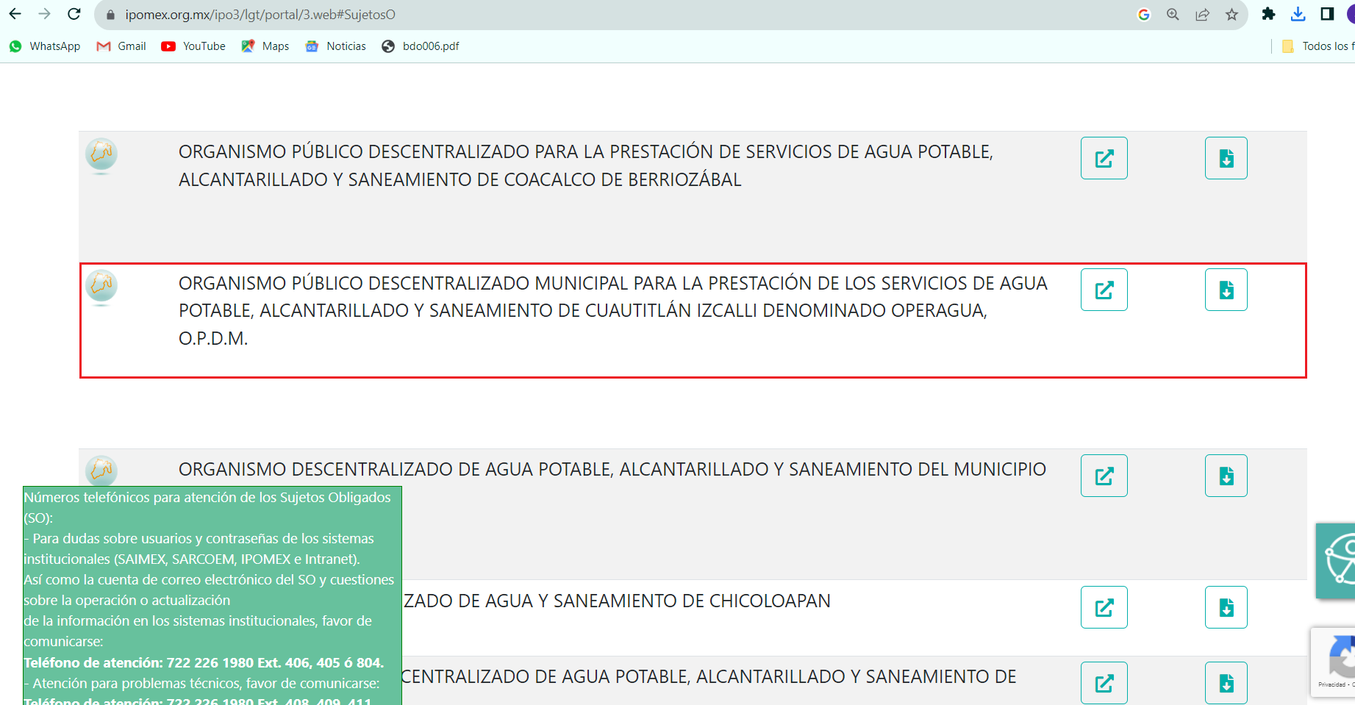

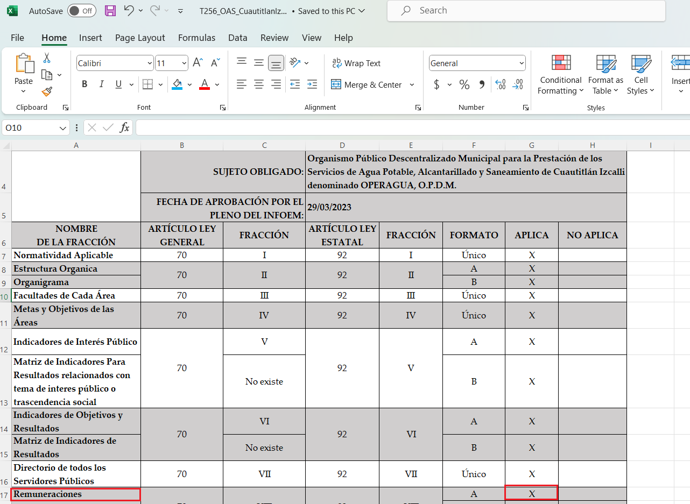
Luego entonces, se arriba a la premisa de que el tabulador de sueldos se trata de una obligación de transparencia común, en términos de la normatividad aplicable.
Ahora bien, con relación a “aprobado por el consejo directivo con la firma de sus 8 integrantes”, resulta óbice señalar que el derecho de acceso a la información excluye la obligación de generar, documentos, procesar información o incluso generar soportes documentales encauzados a atender la pretensión de los particulares, es decir no tiene obligación de documentos para colmar la pretensión del particular.
Robustece lo anterior, el criterio 03-17, emitido por el Instituto Nacional de Transparencia, Acceso a la Información y Protección de Datos Personales cuyo rubro y texto dispone a la literalidad los siguiente:
“NO EXISTE OBLIGACIÓN DE ELABORAR DOCUMENTOS AD HOC PARA ATENDER LAS SOLICITUDES DE ACCESO A LA INFORMACIÓN.
Los artículos 129 de la Ley General de Transparencia y Acceso a la Información Pública y 130, párrafo cuarto, de la Ley Federal de Transparencia y Acceso a la Información Pública, señalan que los sujetos obligados deberán otorgar acceso a los documentos que se encuentren en sus archivos o que estén obligados a documentar, de acuerdo con sus facultades, competencias o funciones, conforme a las características físicas de la información o del lugar donde se encuentre. Por lo anterior, los sujetos obligados deben garantizar el derecho de acceso a la información del particular, proporcionando la información con la que cuentan en el formato en que la misma obre en sus archivos; sin necesidad de elaborar documentos ad hoc para atender las solicitudes de información.
Resoluciones:
RRA 0050/16. Instituto Nacional para la Evaluación de la Educación. 13 julio de 2016. Por unanimidad. Comisionado Ponente: Francisco Javier Acuña Llamas.
RRA 0310/16. Instituto Nacional de Transparencia, Acceso a la Información y Protección de Datos Personales. 10 de agosto de 2016. Por unanimidad. Comisionada Ponente. Areli Cano Guadiana.
RRA 1889/16. Secretaría de Hacienda y Crédito Público. 05 de octubre de 2016. Por unanimidad. Comisionada Ponente. Ximena Puente de la Mora” [Sic]

Bajo este contexto, en términos de los numerales 18 y 19 de la Ley de Transparencia local existe obligación de documentar actos de autoridad, así como una presunción de existencia de la información cuando se refiera a las atribuciones de los sujetos obligados, porciones normativas que disponen a la literalidad lo siguiente:
“Artículo 18. Los sujetos obligados deberán documentar todo acto que derive del ejercicio de sus facultades, competencias o funciones, considerando desde su origen la eventual publicidad y reutilización de la información que generen.
Artículo 19. Se presume que la información debe existir si se refiere a las facultades, competencias y funciones que los ordenamientos jurídicos aplicables otorgan a los sujetos obligados.
En los casos en que ciertas facultades, competencias o funciones no se hayan ejercido, se debe motivar la respuesta en función de las causas que motiven tal circunstancia.
Si el sujeto obligado, en el ejercicio de sus atribuciones, debía generar, poseer o administrar la información, pero ésta no se encuentra, el Comité de transparencia deberá emitir un acuerdo de inexistencia, debidamente fundado y motivado, en el que detalle las razones del por qué no obra en sus archivos.” (Sic)

Una vez sentado lo anterior, como se mencionó en el antecedente segundo, El Sujeto Obligado en fecha doce de septiembre de dos mil veintitrés, rindió su respuesta a la solicitud de información, adjuntando para tal efecto lo siguiente:
- “CONTESTACIÓN SAIMEX 125.pdf”: Oficio número DAF/0526/2023 signado por la directora de administración y finanzas y dirigido a la coordinadora de transparencia y archivo, de fecha seis de septiembre de dos mil veintitrés, en síntesis, refiere adjuntar acuerdo SOCD/03/A3/2023 de fecha 15 de agosto de 2023, el cual contiene el tabulador de sueldos y salario vigente.
- “ANEXO SAIMEX 125.pdf”: Periódico Oficial del Gobierno Municipal de Cuautitlán Izcalli, número 218, año 2023, resulta de nuestro interés el siguiente extracto:
“(…)
Con fundamento en lo dispuesto por los artículos 115 fracciones I y II de la constitución política de los estados unidos mexicanos; 122 de la constitución política del estado libre y soberano de México, y 2, 3, 86, 87 fracción I y 91 fracción XIII de la ley orgánica municipal del estado de México, y 30 fracción XXXVIII del reglamento de organización interna de la administración pública del municipio de cuautitlán izcalli, estado de México (2022-2024); se publica el presente:
- ACUERDO SOCD/03/A3/2023, APROBACIÓN DE LA MODIFICACIÓN AL TABULADOR DE SUELDOS 2023, DEL ORGANISMO, “OPERAGUA IZCALLI, O.P.D.M.”
(…)” (Sic)

De manera complementaria y a manera de ejemplo, sirven de sustento las siguientes imágenes ilustrativas:

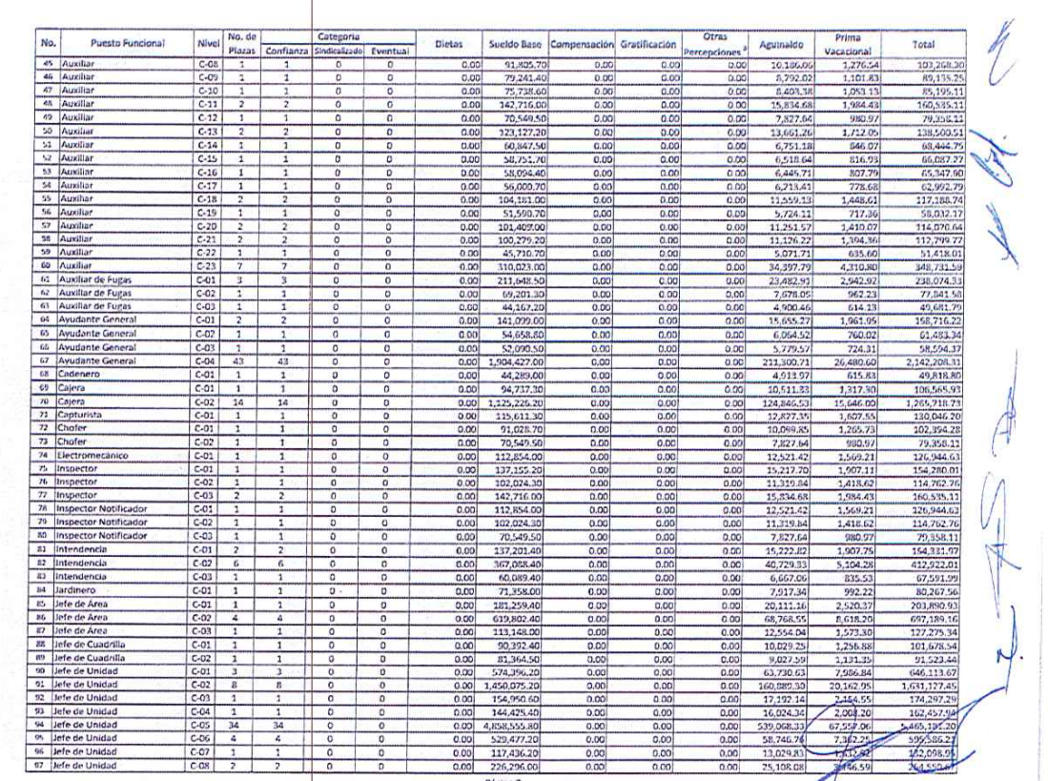
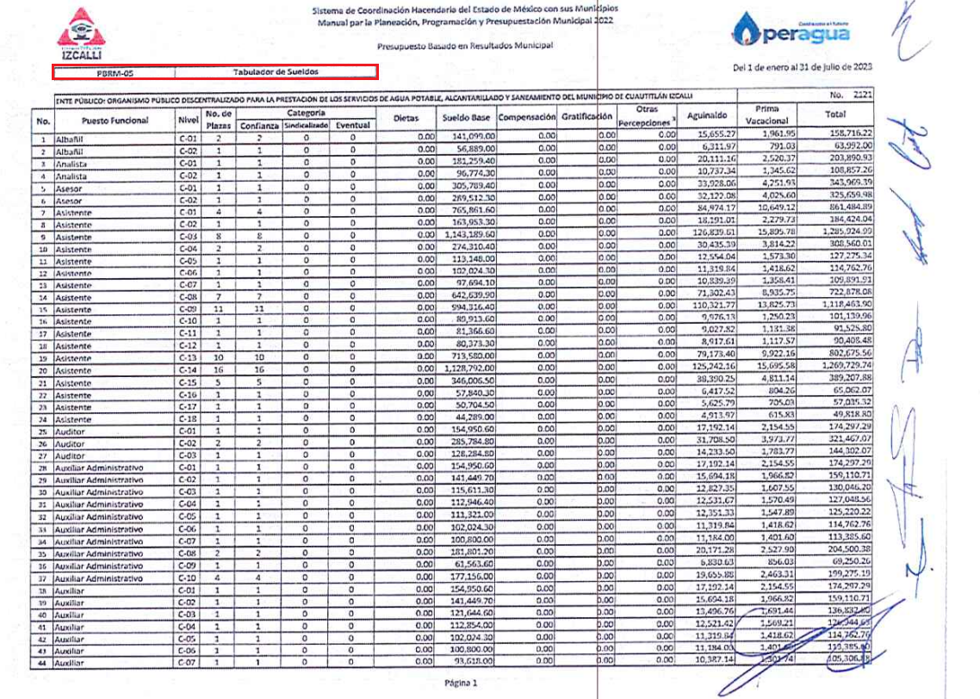
Debe señalarse que este Instituto no está facultado para manifestarse sobre la veracidad de la información proporcionada, pues este Órgano Garante, conforme al artículo 36 de la Ley de la Materia, no se encuentra facultado para pronunciarse acerca de la autenticidad de dicho pronunciamiento.
Sirve de sustento a lo anterior, el criterio 31/10 emitido por el entonces Instituto Federal de Acceso a la Información y Protección de Datos, ahora Instituto Nacional de Transparencia, Acceso a la Información y Protección de Datos Personales (INAI), el cual refiere:
“EL INSTITUTO FEDERAL DE ACCESO A LA INFORMACIÓN Y PROTECCIÓN DE DATOS NO CUENTA CON FACULTADES PARA PRONUNCIARSE RESPECTO DE LA VERACIDAD DE LOS DOCUMENTOS PROPORCIONADOS POR LOS SUJETOS OBLIGADOS.
El Instituto Federal de Acceso a la Información y Protección de Datos es un órgano de la Administración Pública Federal con autonomía operativa, presupuestaria y de decisión, encargado de promover y difundir el ejercicio del derecho de acceso a la información; resolver sobre la negativa de las solicitudes de acceso a la información; y proteger los datos personales en poder de las dependencias y entidades. Sin embargo, no está facultado para pronunciarse sobre la veracidad de la información proporcionada por las autoridades en respuesta a las solicitudes de información que les presentan los particulares, en virtud de que en los artículos 49 y 50 de la Ley Federal de Transparencia y Acceso a la Información Pública Gubernamental no se prevé una causal que permita al Instituto Federal de Acceso a la Información y Protección de Datos conocer, vía recurso revisión, al respecto.
Expedientes:
- 2440/07 Comisión Federal de Electricidad - Alonso Lujambio Irazábal
- 0113/09 Instituto de Seguridad y Servicios Sociales de los Trabajadores del Estado – Alonso Lujambio Irazábal
- 1624/09 Instituto Nacional para la Educación de los Adultos - María Marván Laborde
- 2395/09 Secretaría de Economía - María Marván Laborde
- 0837/10 Administración Portuaria Integral de Veracruz, S.A. de C.V. – María Marván Laborde” [Sic]

Con base en lo anteriormente expuesto, se arriba a la premisa de que este Instituto no se encuentra facultado para dudar de la veracidad respecto de la información proporcionada por los Sujetos Obligados.
Inconforme con la respuesta rendida por El Sujeto Obligado, El Recurrente interpuso recurso de revisión en fecha trece de septiembre, admitiéndose el catorce de septiembre, ambos de dos mil veintitrés. Señalando como acto impugnado y como razones o motivos de inconformidad:
Acto Impugnado:
“Respuesta” (Sic)
Razones o Motivos de Inconformidad:
“Mandan documento incompleto” (Sic)

Así las cosas, hasta aquí lo expuesto, resulta inconcuso que los motivos de inconformidad aducidos por El Recurrente, actualizan las hipotesis normativas previstas en el artículo 179, fracciones I y V de la Ley de Transparencia y Acceso a la Información Pública del Estado de México y Municipios, cuyo contenido literal es el siguiente:
“Artículo 179. El recurso de revisión es un medio de protección que la Ley otorga a los particulares, para hacer valer su derecho de acceso a la información pública, y procederá en contra de las siguientes causas:
I. La negativa a la información solicitada;
(…)
V. La entrega de información incompleta;
(…)” (Sic)

Por otra parte, como fue referido en el antecedente quinto, El Sujeto Obligado rindió su informe justificado en los siguientes términos:
- “MANIFESTACION 06070.pdf”: Oficio número DAF/594/2023 signado por la directora de administración y finanzas y dirigido a la coordinadora de transparencia y archivo, de fecha diecinueve de septiembre de dos mil veintitrés, en síntesis, ratifica la respuesta primigenia, resulta de nuestro interés el siguiente extracto:
“En fecha 06 de septiembre de 2023 se dio respuesta a la solicitud de información mediante el oficio número DAF/0526/2023 anexando el acuerdo SOCD/03/A3/2023 de fecha 15 de agosto de 2023, el cual contiene el tabulador de sueldos y salarios vigentes” (Sic)

- “DÉCIMA CUARTA SESION EXTRAORDINARIA DEL COMITE 20223.pdf”: Acta de la décima cuarta sesión extraordinaria del comité de transparencia del Organismo Público Descentralizado para la Prestación de los Servicios de Agua Potable, Alcantarillado y Saneamiento del Municipio de Cuautitlán Izcalli, de fecha doce de septiembre de dos mil veintitrés, de la lectura integral del orden del día se advierte que no se encuentra relacionada con la solicitud de información 00125/OASCUATIZC/IP/2023.

De ahí que se infiere a las siguientes conclusiones:
- El derecho de acceso a la información pública se traduce en la prerrogativa constitucionalmente reconocida que le permite a la ciudadanía, acceder a los soportes documentales generados por los Sujetos Obligados, observando las restricciones previstas a la normatividad aplicable.
- Que en el caso en particular se observó de manera diligente el numeral 162 de la ley de transparencia local, relativo a la obligación de los Sujetos Obligados, de turnar las solicitudes de información a todas las áreas estimadas competentes.
- Que del ejemplar 218, año 2023, del Periódico Oficial del Gobierno Municipal de Cuautitlán Izcalli se advierte la aprobación de dos acuerdos:
- SOCD/03/A3/2023 correspondiente a la aprobación de la modificación al tabulador de sueldos 2023, del organismo “Operagua Izcalli, O.P.D.M.”
- SOCD/03/A4/2023, correspondiente a la presentación del estado de posición financiera y el estado de actividades del ejercicio fiscal inmediato anterior (2022), del organismo “Operagua Izcalli, O.P.D.M.”
- Que de la lectura integral del acuerdo SOCD/03/A3/2023 remitido mediante respuesta primigenia, se advierte que dicho documento se encuentra legible y que sus fojas guardan un orden progresivo, luego entonces, dicho documento se encuentra completo, colmando la pretensión del particular. Aseveración que encuentra sustento en la verificación de la Gaceta 218, de fecha 15 de agosto de 2023, susceptible de ser consultada en la siguiente dirección electrónica:
https://cuautitlanizcalli.gob.mx/wp-content/uploads/2023/08/GACETA-218_compressed.pdf

- Finalmente, resulta óbice señalar que El Sujeto Obligado ratifico su postura inicial mediante el informe justificado.

En virtud de lo anterior, este Órgano Garante arriba a la conclusión de que la respuesta primigenia del Sujeto Obligado se encuentra dotada de los principios de congruencia y exhaustividad, los cuales a toda luz garantizan el derecho de acceso a la información pública. Robustece lo anterior el criterio 02/17 del Instituto Nacional de Transparencia, Acceso a la Información y Protección de Datos Personales que dispone a la literalidad lo siguiente:
“CONGRUENCIA Y EXHAUSTIVIDAD. SUS ALCANCES PARA GARANTIZAR EL DERECHO DE ACCESO A LA INFORMACIÓN.
De conformidad con el artículo 3 de la Ley Federal de Procedimiento Administrativo, de aplicación supletoria a la Ley Federal de Transparencia y Acceso a la Información Pública, en términos de su artículo 7; todo acto administrativo debe cumplir con los principios de congruencia y exhaustividad. Para el efectivo ejercicio del derecho de acceso a la información, la congruencia implica que exista concordancia entre el requerimiento formulado por el particular y la respuesta proporcionada por el sujeto obligado; mientras que la exhaustividad significa que dicha respuesta se refiera expresamente a cada uno de los puntos solicitados. Por lo anterior, los sujetos obligados cumplirán con los principios de congruencia y exhaustividad, cuando las respuestas que emitan guarden una relación lógica con lo solicitado y atiendan de manera puntual y expresa, cada uno de los contenidos de información.
- RRA 0003/16 Comisión Nacional de las Zonas Áridas. 29 de junio de 2016. Por unanimidad. Comisionado Ponente Oscar Mauricio Guerra Ford.
- RRA 0100/16. Sindicato Nacional de Trabajadores de la Educación. 13 de julio de 2016. Por unanimidad. Comisionada Ponente Areli Cano Guadiana.
- RRA 1419/16 Secretaría de Educación Pública. 14 de septiembre de 2016. Por unanimidad. Comisionado Ponente Rosendoevgueni Monterrey Chepov.” (Sic)

Con base en lo anteriormente expuesto, se arriba a la conclusión de que la respuesta del Sujeto Obligado colmó el derecho de acceso a la información ejercido por el particular.
En mérito de lo expuesto en líneas anteriores, resultan infundados los motivos de inconformidad que arguye El Recurrente en su medio de impugnación que fuera materia de estudio, por ello con fundamento en el artículo 186 fracción II de la Ley de Transparencia y Acceso a la Información Pública del Estado de México y Municipios, se CONFIRMA la respuesta a la solicitud de información número 00125/OASCUATIZC/IP/2023 que ha sido materia del presente fallo.
Por lo antes expuesto y fundado es de resolverse y,

SE RESUELVE
PRIMERO. Se CONFIRMA la respuesta entregada por El Sujeto Obligado a la solicitud de información número 00125/OASCUATIZC/IP/2023, por resultar infundados los motivos de inconformidad que arguye EL RECURRENTE, en términos del Considerando CUARTO de la presente resolución.

SEGUNDO. Notifíquese la presente resolución al Titular de la Unidad de Transparencia del SUJETO OBLIGADO a través del Sistema de Acceso a la Información Mexiquense (SAIMEX).

TERCERO. Notifíquese la presente resolución al RECURRENTE a través del Sistema de Acceso a la Información Mexiquense (SAIMEX).

CUARTO. Se hace del conocimiento del RECURRENTE que, de conformidad con lo establecido en el artículo 196 de la Ley de Transparencia y Acceso a la Información Pública del Estado de México y Municipios, en caso de que considere que la resolución le cause algún perjuicio podrá impugnarla vía juicio de amparo en los términos de las leyes aplicables.

ASÍ LO ACORDÓ, POR UNANIMIDAD DE VOTOS, EL PLENO DEL INSTITUTO DE TRANSPARENCIA, ACCESO A LA INFORMACIÓN PÚBLICA Y PROTECCIÓN DE DATOS PERSONALES DEL ESTADO DE MÉXICO Y MUNICIPIOS, CONFORMADO POR LOS COMISIONADOS JOSÉ MARTÍNEZ VILCHIS, MARÍA DEL ROSARIO MEJÍA AYALA, SHARON CRISTINA MORALES MARTÍNEZ, LUIS GUSTAVO PARRA NORIEGA (AUSENCIA JUSTIFICADA) Y GUADALUPE RAMÍREZ PEÑA; EN LA TRIGÉSIMA NOVENA SESIÓN ORDINARIA, CELEBRADA EL PRIMERO DE NOVIEMBRE DE DOS MIL VEINTITRÉS, ANTE EL SECRETARIO TÉCNICO DEL PLENO, ALEXIS TAPIA RAMÍREZ.
CCR/JCMA

